Министерство науки и высшего образования РФ
ФЕДЕРАЛЬНОЕ ГОСУДАРСТВЕННОЕ БЮДЖЕТНОЕ ОБРАЗОВАТЕЛЬНОЕ
УЧРЕЖДЕНИЕ ВЫСШЕГО ОБРАЗОВАНИЯ
«НИЖЕГОРОДСКИЙ ГОСУДАРСТВЕННЫЙ ТЕХНИЧЕСКИЙ
УНИВЕРСИТЕТ ИМ. Р.Е. АЛЕКСЕЕВА»
(НГТУ)
ДЗЕРЖИНСКИЙ ПОЛИТЕХНИЧЕСКИЙ ИНСТИТУТ

Кафедра Автоматизация, энергетика, математика и информационные системы
 | Заведующий кафедрой
 |  |  | Вадова Л.Ю.
 | (подпись) |  | (фамилия, и., о.)
 | (дата)

Разработка игры “Так-тикль”
(наименование темы проекта или работы)
Вариант № 17

ПОЯСНИТЕЛЬНАЯ ЗАПИСКА
к курсовой работе по дисциплине «Технология программирования»
(вид документа – проект дипломный, курсовой, исследовательская работа или часть и т.п.)

 |  |  |  |  |  | РУКОВОДИТЕЛЬ
 |  |  |  |  |  |  |  |  |  |  | Кулигина Н.О.
 |  |  |  |  |  | (подпись) |  |  |  |  | (фамилия, и., о.)
 |  |  |  |  |  |  |  |  |  |  |  |  | (дата)
 |  |  |  |  |  | СТУДЕНТ
 |  |  |  |  |  |  |  |  |  |  | Петухов А.Е.
 |  |  |  |  |  | (подпись) |  |  |  |  | (фамилия, и., о.)
 |  |  |  |  |  |  |  |  |  | (дата) |  | 19 ИСТ
 |  |  |  |  |  |  |  |  |  |  |  | (группа или шифр)
 |  |  |  |  |  | Работа защищена |  |  |  |  |  |  | (дата)
 |  |  |  |  |  | С оценкой

Дзержинск 2021 г.
Министерство науки и высшего образования РФ
ФЕДЕРАЛЬНОЕ ГОСУДАРСТВЕННОЕ БЮДЖЕТНОЕ ОБРАЗОВАТЕЛЬНОЕ
УЧРЕЖДЕНИЕ ВЫСШЕГО ОБРАЗОВАНИЯ
«НИЖЕГОРОДСКИЙ ГОСУДАРСТВЕННЫЙ ТЕХНИЧЕСКИЙ
УНИВЕРСИТЕТ ИМ. Р.Е. АЛЕКСЕЕВА»
(НГТУ)
ДЗЕРЖИНСКИЙ ПОЛИТЕХНИЧЕСКИЙ ИНСТИТУТ

Кафедра Автоматизация, энергетика, математика и информационные системы

ЗАДАНИЕ
на курсовую работу

Студент: Петухов А.Е.
Тема работы: Разработка игры “Так-тикль”

Исходные данные к работе: И Дано поле 4x4 на котором с двух сторон раставлены фишки разного цвета, через одну. За один ход игрок может подвинуть фишку на одну клетку, по диагонали – нельзя. Цель игрока – выставить три свои фишки в ряд по горизонатали.

Содержание графического материала:

Содержание пояснительной записки:
Введение 5
1. Постановка задачи 7
2. Выбор среды программирования 8
3. Разработка архитектуры и алгоритмов решения 9
3.1. Классы приложения 9
3.2. Описание классов. 9
3.3. Описание алгоритмов приложения 17
4. Код программы 18
5. Контрольный тест 30
6. Заключение 33
7. Список используемых источников 34
Приложение А 35

Основная рекомендуемая литература:
- Сайт UndevelopmentsSeen [Электронный ресурс]. URL: https://www.un4seen.com/ (дата обращения 15.07.2021)
- Документация к библиотеке BASS [Электронный ресурс]. URL: http://www.un4seen.com/doc/ (дата обращения 15.07.2021)
- Сайт sfml-dev.org [Электронный ресурс]. URL: https://www.sfml-dev.org/ (дата обращения 20.06.2021)
- Документация к библиотеке SFML [Электронный ресурс]. URL: https://www.sfml-dev.org/tutorials/2.5/ (Дата обращения 20.06.2021)
- Документация к Visual Studio 2019 [Электронный ресурс]. URL: https://docs.microsoft.com/ru-ru/visualstudio/?view=vs-2019 (Дата обращения 19.06.2021)

Консультанты:

Руководитель
Консультанты

«_21_» _декабря__2021 г. Студент Петухов А.Е.
Оглавление
Введение 5
1 Постановка задачи 6
2 Выбор среды программирования 7
3 Разработка архитектуры и алгоритмов решения 8
3.1 Классы приложения 8
3.2 Описание классов. 8
3.2.1 Board. 8
3.2.2 CapStack. 9
3.2.3 CapCircle. 9
3.2.4 Judge. 9
3.2.5 Notifier. 10
3.3. Описание алгоритмов приложения 11
4. Код программы 12
5. Контрольный тест 16
6. Заключение 18
7. Список используемых источников 19
Приложение А 20

Введение
Цель курсовой работы – разработать игру “Так-тикль”, закрепить теоритические знания ООП и приобрести навыки работы с объектно-ориентированными языками программирования.
В современно мире темпы развития технологий ускоряются с каждым годом. Остро стоит вопрос о скорости и качестве разработки ПО для компьютеров. Данная работа позволяет закрепить на практике теоретические знания, полученные в процессе обучения. В рамках данной курсовой работы будет рассмотрен процесс создания игры “Так-тикль”.
Предметная область – игра “Так-тикль”. Игра предназначена для двоих игроков. Имеется поле 4x4 на котором с двух сторон чередовано расположены фишки (Рис. 1). За один ход можно передвинуть только одну фишку на одну клетку, запрещается перемещать фишку по диагонали. Задача каждого игрока – выставить хотя бы три свои фишки в ряд по горизонтали.

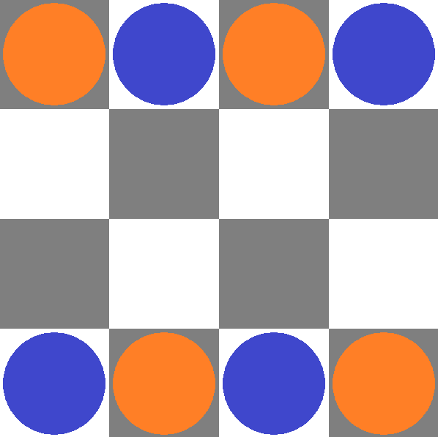
Рисунок 1 – Поле игры “Так-тикль”

Результатом данной работы будет игра “Так-тикль”.
Задачи, которые необходимо решит в результате выполнения работы: необходимо выделить классы объектов игры, разработать архитектуру взаимодействия этих классов.

1 Постановка задачи

Разработать игру “Так-тикль”. Необходимо разработать архитектуру классов и их взаимодействия. Игра должна предоставлять игроку наглядную информацию – подсвечивать выбранную фишку, подсказывать на какие поля игрок может сделать ход данной фишкой и указывать какой игрок должен ходить.

2 Выбор среды программирования
В качестве среды разработки была выбрана VS19 (Visual Studio 2019). Microsoft Visual Studio — линейка продуктов компании Microsoft, включающих интегрированную среду разработки программного обеспечения и ряд других инструментов. Данные продукты позволяют разрабатывать как консольные приложения, так и игры, и приложения с графическим интерфейсом, в том числе с поддержкой технологии Windows Forms, а также веб-сайты, веб-приложения, веб-службы как в родном, так и в управляемом кодах для всех платформ, поддерживаемых Windows, Windows Mobile, Windows CE, .NET Framework, Xbox, Windows Phone .NET Compact Framework и Silverlight.
Visual Studio включает в себя редактор исходного кода с поддержкой технологии IntelliSense и возможностью простейшего рефакторинга кода. Встроенный отладчик может работать как отладчик уровня исходного кода, так и отладчик машинного уровня. Остальные встраиваемые инструменты включают в себя редактор форм для упрощения создания графического интерфейса приложения, веб-редактор, дизайнер классов и дизайнер схемы базы данных. Visual Studio позволяет создавать и подключать сторонние дополнения (плагины) для расширения функциональности практически на каждом уровне, включая добавление поддержки систем контроля версий исходного кода (как, например, Subversion и Visual SourceSafe), добавление новых наборов инструментов (например, для редактирования и визуального проектирования кода на предметно-ориентированных языках программирования) или инструментов для прочих аспектов процесса разработки программного обеспечения (например, клиент Team Explorer для работы с Team Foundation Server).
Для создания пользовательского интерфейса была применена мультимедийная библиотека SFML. SFML (англ. Simple and Fast Multimedia Library — простая и быстрая мультимедийная библиотека) — свободная кроссплатформенная мультимедийная библиотека. Написана на C++, но доступна также для C, C#, .Net, D, Java, Python, Ruby, OCaml, Go и Rust. Представляет собой объектно-ориентированный аналог SDL.
SFML содержит ряд модулей для простого программирования игр и мультимедиа приложений. Исходный код библиотеки предоставляется под лицензией zlib.

3 Разработка архитектуры и алгоритмов решения

3.1 Классы приложения
Архитектура приложения представлена следующими классами, указанными в Таблице 1.

Таблица 1 – Классы приложения
Название класса | Назначение
Board | Представляет из себя поле игры
CapStack | Кучка фишек
CapCircle | Фишка
Judge | Судья игры – регулирует правила и определяет победителя
Notifier | Уведомляет о текущем состоянии игры

3.2 Описание классов.

3.2.1 Board.
Содержит следующие методы и поля:
Публичные методы:

void DrawBoard(RenderWindow& Window);
void CheckSelctedElement(Vector2i MousePos);
bool SetDefaultStage();

void SetLocationSelected(int x, int y) override;
Vector2f GetLocationSelected() override;
void ResetSelected() override;
void UpdateCapMap(Vector2f* stack, eCap side) override;
void SetSelectedColor(Color Color) override;

int** GetCapMap() override;

Приватные методы:

bool GetTextureAndImage();

Поля:

int m_CapMap[BOARD_SIZE][BOARD_SIZE];

Texture* GetTextureFromEnum(eBoardColor eBoardColor);

RectangleShape m_Sprite_BoardMap[BOARD_SIZE][BOARD_SIZE];
RectangleShape* m_SelectedSprite;

Vector2f m_LocationSelected;
Vector2f m_BoardPixelSize;

Texture m_Texture_White;
Texture m_Texture_Gray;

3.2.2 CapStack.
Содержит следующие методы и поля:
Публичные методы:

void SetToDefault() override;

bool CheckSelctedElement(Vector2i MousePos);

void DrawStack(RenderWindow& Window);

eCap GetSide() { return m_Side; };

Приватные методы:

void UpdateMap();

bool GetTextureAndImage();

Поля:

eCap m_Side;

CapCircle m_CapCircle_CapStack[BOARD_SIZE];

Vector2f m_CapMap[BOARD_SIZE];

CapCircle* m_SelectedCapCircle;

Texture m_Texture;

IBoardToCapStack& m_Board;
IJudgeToCap& m_Judge;

3.2.3 CapCircle.
Содержит следующие методы и поля:
Публичные методы:

void SetLocation(int x, int y);
Vector2f& GetLocation();

Поля:

Vector2f m_Location;

3.2.4 Judge.
Содержит следующие методы и поля:
Публичные методы:

bool CheckWiner();

bool IsMoveAllowed(int OLDx, int OLDy, int NEWx, int NEWy) override;
Поля:

IBoardToJudge& m_Board;

3.2.5 Notifier.
Содержит следующие методы и поля:
Публичные методы:

void Notify(RenderWindow& window);

void UpCurrentHoop() { m_nCurrentHoop++; };

void ResetHoop() { m_nCurrentHoop = 1; }

Поля:

int m_nCurrentHoop;

Font m_Font;

Text m_Text;

Text m_TextCurrentHoop;

пппп
- Код программы

Ниже представлены основные методы, используемые в процессе работы приложения:

bool Board::SetDefaultStage()
{

eBoardColor eBoardColor = eBOARD_DEFAULT;
Vector2f pos;
pos.x = 0;
pos.y = 0;

for (int i = 0; i < BOARD_SIZE; i++)
{
pos.y = i * m_BoardPixelSize.y;
for (int j = 0; j < BOARD_SIZE; j++)
{
pos.x = j * m_BoardPixelSize.x;
if (i % 2 == 1 && j == 0)
{
eBoardColor = eBOARD_WHITE;
}
else if (i % 2 == 0 && j == 0)
{
eBoardColor = eBOARD_GRAY;
}
else if (eBoardColor == eBOARD_GRAY)
{
eBoardColor = eBOARD_WHITE;
}
else if (eBoardColor == eBOARD_WHITE)
{
eBoardColor = eBOARD_GRAY;
}

std::cout << "m_Sprite_BoardMap[" << i << "][" << j << "] color = " << eBoardColor << std::endl;
std::cout << "position = [" << pos.x << ";" << pos.y << "]" << std::endl;
m_Sprite_BoardMap[i][j].setSize(m_BoardPixelSize);
m_Sprite_BoardMap[i][j].setTexture(GetTextureFromEnum(eBoardColor));
m_Sprite_BoardMap[i][j].setPosition(pos);

}
}
return true;
}

void Board::DrawBoard(RenderWindow& Window)
{
for (int i = 0; i < BOARD_SIZE; i++)
{
for (int j = 0; j < BOARD_SIZE; j++)
{
Window.draw(m_Sprite_BoardMap[i][j]);
}
}
}

void Board::CheckSelctedElement(Vector2i MousePos)
{
for (int i = 0; i < BOARD_SIZE; i++)
{
for (int j = 0; j < BOARD_SIZE; j++)
{
//m_CapMap[i][j] = DefCapMap[i][j];

if (m_Sprite_BoardMap[i][j].getGlobalBounds().contains(MousePos.x, MousePos.y))
{
if (m_Sprite_BoardMap[i][j].getFillColor() == Color::Green)
{
m_Sprite_BoardMap[i][j].setFillColor(Color::White);
m_SelectedSprite = NULL;
return;
}
else if (m_SelectedSprite)
{
m_SelectedSprite->setFillColor(Color::White);
m_SelectedSprite = NULL;
}

m_SelectedSprite = &m_Sprite_BoardMap[i][j];
SetLocationSelected(i, j);
//m_SelectedSprite->setFillColor(Color::Green);
}
}
}
}

void Board::UpdateCapMap(Vector2f* stack, eCap side)
{

cout << "BOARD == UpdateMap Stack - " << side << " = ";
for (int i = 0; i < BOARD_SIZE; i++)
{
for (int j = 0; j < BOARD_SIZE; j++)
{
if (m_CapMap[i][j] == side)
{
m_CapMap[i][j] = 0;
}
}
}

for (int i = 0; i < BOARD_SIZE; i++)
{
int x = stack[i].x;
int y = stack[i].y;
cout << x << ";" << y << ", ";

m_CapMap[x][y] = side;
}
cout << endl;

for (int i = 0; i < BOARD_SIZE; i++)
{
for (int j = 0; j < BOARD_SIZE; j++)
{
cout << m_CapMap[i][j] << ", ";
}
cout << endl;
}
cout << endl;
}

void CapStack::SetToDefault()
{

switch (m_Side)
{
case eCAP_1:
m_CapCircle_CapStack[0].SetLocation(0, 0);
m_CapCircle_CapStack[1].SetLocation(0, 2);
m_CapCircle_CapStack[2].SetLocation(3, 1);
m_CapCircle_CapStack[3].SetLocation(3, 3);
break;

case eCAP_2:
m_CapCircle_CapStack[0].SetLocation(0, 1);
m_CapCircle_CapStack[1].SetLocation(0, 3);
m_CapCircle_CapStack[2].SetLocation(3, 0);
m_CapCircle_CapStack[3].SetLocation(3, 2);
break;
}

for (int i = 0; i < BOARD_SIZE; i++)
{

}

UpdateMap();
m_Board.UpdateCapMap(m_CapMap, m_Side);

}

bool CapStack::CheckSelctedElement(Vector2i MousePos)
{
bool bFound = false;
for (int i = 0; i < BOARD_SIZE; i++)
{
if (m_CapCircle_CapStack[i].getGlobalBounds().contains(MousePos.x, MousePos.y))
{
bFound = true;
if (m_CapCircle_CapStack[i].getFillColor() == Color::Red)
{
m_CapCircle_CapStack[i].setFillColor(Color::White);
m_SelectedCapCircle = NULL;
//return;
}
else if (m_SelectedCapCircle)
{
m_SelectedCapCircle->setFillColor(Color::White);
m_SelectedCapCircle = &m_CapCircle_CapStack[i];
m_SelectedCapCircle->setFillColor(Color::Red);
}
else
{
m_SelectedCapCircle = &m_CapCircle_CapStack[i];
m_SelectedCapCircle->setFillColor(Color::Red);
//m_Board.SetSelectedColor(Color::Green);
}
}
}
if (m_SelectedCapCircle != NULL && bFound != true)
{
Vector2f oldPos = m_SelectedCapCircle->GetLocation();
Vector2f newPos = m_Board.GetLocationSelected();

if (m_Judge.IsMoveAllowed(oldPos.x, oldPos.y, newPos.x , newPos.y))
{
m_SelectedCapCircle->SetLocation(newPos.x, newPos.y);
m_SelectedCapCircle->setFillColor(Color::White);
m_SelectedCapCircle = NULL;
//m_Board.ResetSelected();

UpdateMap();
m_Board.UpdateCapMap(m_CapMap, m_Side);
return true;
}
else
{
//m_Board.SetSelectedColor(Color::White);
//Vector2f& pos = m_SelectedCapCircle->GetLocation();
//m_Board.SetLocationSelected(pos.x, pos.y);
}

}
return false;

}

void CapStack::DrawStack(RenderWindow& Window)
{
for (int i = 0; i < BOARD_SIZE; i++)
{
Window.draw(m_CapCircle_CapStack[i]);
}
}

void CapStack::UpdateMap()
{
cout << "UpdateMap Stack - " << m_Side << " = ";
for (int i = 0; i < BOARD_SIZE; i++)
{
m_CapMap[i] = m_CapCircle_CapStack[i].GetLocation();

cout << m_CapMap[i].x << ";" << m_CapMap[i].y << ", ";
}
cout << endl;
}

- Контрольный тест

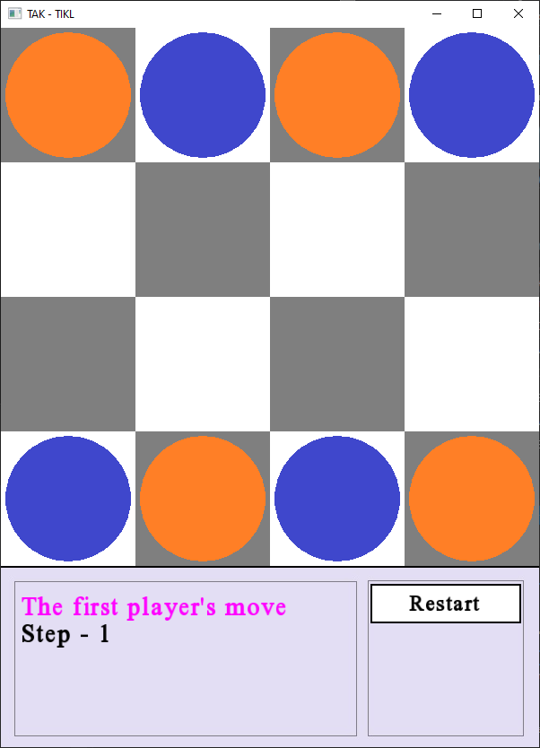
Рисунок 5.1 - Программа сразу после запуска

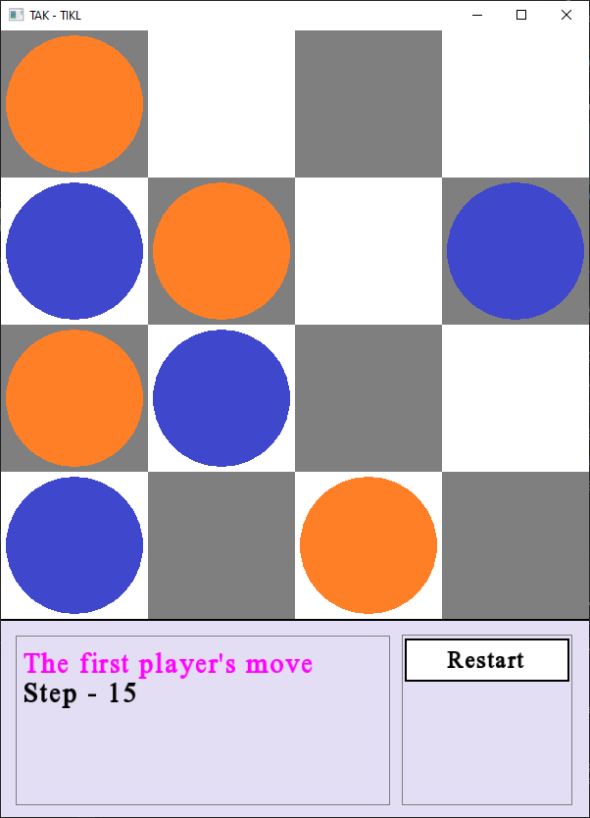
Рисунок 2.2 – Игра после нескольких ходов

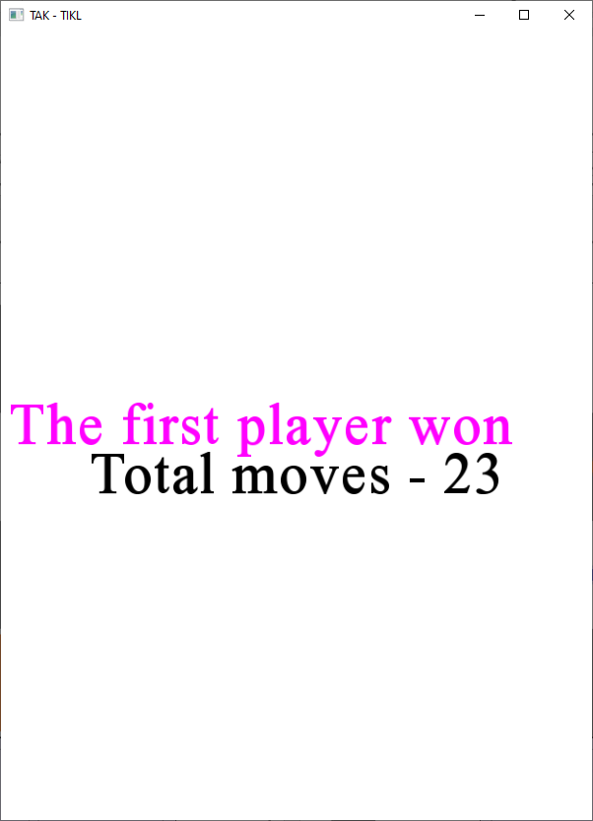
Рисунок 3.2 – Конец игры

Заключение
В результате проделанной работы закрепили теоретические знания ООП и навыки работы с объектно-ориентированным языком программирования С++, полученные в процессе обучения. Закрепили на практике умение работать в среде разработки Visual Studio 2019, с импользованием стандартных библиотек С++ и библиотекой SFML.
- Список используемых источников

1. Сайт UndevelopmentsSeen [Электронный ресурс]. URL: https://www.un4seen.com/ (дата обращения 15.07.2021)

2. Документация к библиотеке BASS [Электронный ресурс]. URL: http://www.un4seen.com/doc/ (дата обращения 15.07.2021)

3. Сайт sfml-dev.org [Электронный ресурс]. URL: https://www.sfml-dev.org/ (дата обращения 20.06.2021)

4. Документация к библиотеке SFML [Электронный ресурс]. URL: https://www.sfml-dev.org/tutorials/2.5/ (Дата обращения 20.06.2021)

5. Документация к Visual Studio 2019 [Электронный ресурс]. URL: https://docs.microsoft.com/ru-ru/visualstudio/?view=vs-2019 (Дата обращения 19.06.2021)

6. Урок по ООП [Электронный ресурс]. URL: https://ravesli.com/urok-112-vvedenie-v-oop/ (Дата обращения 20.06.2021)

7. Урок по ООП [Электронный ресурс]. URL: https://metanit.com/cpp/tutorial/5.1.php (Дата обращения 21.06.2021)

8. Введение в ООП [Электронный ресурс]. URL: https://itproger.com/course/cpp/18 (Дата обращения 20.06.2021)

9. Учебник по ООП [Электронный документ]. URL: https://glebradchenko.susu.ru/courses/bachelor/oop/OOP-PrePrint.pdf (Дата обращения 20.06.2021)

10. Уроки по C++ [Электронный ресурс]. URL: https://ravesli.com/uroki-cpp/ (Дата обращения 22.06.2021)

Приложение А

Код программы
Файл Main.cpp

#include <SFML/Graphics.hpp>
#include <iostream>
#include <stdlib.h>
#include "Board.h"
#include "Cap.h"
#include "Judge.h"
#include "Notifier.h"
#include <sstream>

using namespace std;
using namespace sf;

int main()
{
sf::RenderWindow window(sf::VideoMode(600, 800), "SFMLworks");

Vector2f size;
size.x = 150;
size.y = 150;

Board Board(size);
Judge Judge(Board);
CapStack CapStack1(eCAP_1, Board, Judge);
CapStack CapStack2(eCAP_2, Board, Judge);

Notifier Notifier("font/CyrilicOld.TTF");

bool bHoop = false;
CapStack* currentCapStack = &CapStack1;
Vector2i MousePos;

while (window.isOpen())
{
MousePos = Mouse::getPosition(window);
sf::Event event;

while (window.pollEvent(event))
{
if (bHoop)
{
if (currentCapStack->GetSide() == eCAP_1)
{
currentCapStack = &CapStack2;
bHoop = false;
}
else if (currentCapStack->GetSide() == eCAP_2)
{
currentCapStack = &CapStack1;
bHoop = false;
}
}

if (event.type == sf::Event::Closed)
window.close();

if (event.type == Event::MouseButtonPressed)
if (event.key.code == Mouse::Left)
{
Board.CheckSelctedElement(MousePos);
bHoop = currentCapStack->CheckSelctedElement(MousePos);
}

if (bHoop == true)
{
Notifier.UpCurrentHoop();
if (Judge.CheckWiner())
{
Notifier.ResetHoop();
CapStack1.SetToDefault();
CapStack2.SetToDefault();
}
}

}

window.clear();

Board.DrawBoard(window);
CapStack1.DrawStack(window);
CapStack2.DrawStack(window);
Notifier.Notify(window);

window.display();
}

return 0;
}

Файл Board.h

#pragma once
#include "Comon.h"
#include "IBoardToCapStack.h"
#include "IBoardToJudge.h"

using namespace sf;

class Board :
public IBoardToCapStack,
public IBoardToJudge
{

public:

Board(Vector2f size);
void DrawBoard(RenderWindow& Window); //отрисовка поля
void CheckSelctedElement(Vector2i MousePos); //проверка выбранной клетки
bool SetDefaultStage(); // сброс доски по умолчанию

void SetLocationSelected(int x, int y) override; // задать позицю
Vector2f GetLocationSelected() override;
void ResetSelected() override;
void UpdateCapMap(Vector2f* stack, eCap side) override;
void SetSelectedColor(Color Color) override;

int** GetCapMap() override;

private:

bool GetTextureAndImage();

int m_CapMap[BOARD_SIZE][BOARD_SIZE];

Texture* GetTextureFromEnum(eBoardColor eBoardColor);

RectangleShape m_Sprite_BoardMap[BOARD_SIZE][BOARD_SIZE];
RectangleShape* m_SelectedSprite;

Vector2f m_LocationSelected;
Vector2f m_BoardPixelSize;

Texture m_Texture_White;
Texture m_Texture_Gray;

};

Файл Board.cpp

#include "Board.h"

Board::Board(Vector2f size):
m_BoardPixelSize(size),
m_SelectedSprite(NULL)
{

if (GetTextureAndImage())
{
std::cout << "texture load successefull" << std::endl;

if (SetDefaultStage())
{
std::cout << "Successefull loading sprite" << std::endl;
}
else
{
std::cout << "sprite load error" << std::endl;
}
}
else
{
std::cout << "texture load error" << std::endl;
}
}

/////////////////////////////////////////////////////////////////////////////////////////////////////////////////////////////////////

bool Board::GetTextureAndImage()
{
if (!m_Texture_White.loadFromFile("skins/test1.jpg") ||
!m_Texture_Gray.loadFromFile("skins/test2.jpg")
)
{
return false;
}

return true;
}

/////////////////////////////////////////////////////////////////////////////////////////////////////////////////////////////////////

bool Board::SetDefaultStage()
{

eBoardColor eBoardColor = eBOARD_DEFAULT;
Vector2f pos;
pos.x = 0;
pos.y = 0;

for (int i = 0; i < BOARD_SIZE; i++)
{
pos.y = i * m_BoardPixelSize.y;
for (int j = 0; j < BOARD_SIZE; j++)
{
pos.x = j * m_BoardPixelSize.x;
if (i % 2 == 1 && j == 0)
{
eBoardColor = eBOARD_WHITE;
}
else if (i % 2 == 0 && j == 0)
{
eBoardColor = eBOARD_GRAY;
}
else if (eBoardColor == eBOARD_GRAY)
{
eBoardColor = eBOARD_WHITE;
}
else if (eBoardColor == eBOARD_WHITE)
{
eBoardColor = eBOARD_GRAY;
}

std::cout << "m_Sprite_BoardMap[" << i << "][" << j << "] color = " << eBoardColor << std::endl;
std::cout << "position = [" << pos.x << ";" << pos.y << "]" << std::endl;
m_Sprite_BoardMap[i][j].setSize(m_BoardPixelSize);
m_Sprite_BoardMap[i][j].setTexture(GetTextureFromEnum(eBoardColor));
m_Sprite_BoardMap[i][j].setPosition(pos);

}
}
return true;
}

/////////////////////////////////////////////////////////////////////////////////////////////////////////////////////////////////////

Texture* Board::GetTextureFromEnum(eBoardColor eBoardColor)
{
Texture Texture;

switch (eBoardColor)
{
case eBOARD_WHITE:
return &m_Texture_White;
break;
case eBOARD_GRAY:
return &m_Texture_Gray;
break;
}

return &Texture;
}

/////////////////////////////////////////////////////////////////////////////////////////////////////////////////////////////////////

void Board::DrawBoard(RenderWindow& Window)
{
for (int i = 0; i < BOARD_SIZE; i++)
{
for (int j = 0; j < BOARD_SIZE; j++)
{
Window.draw(m_Sprite_BoardMap[i][j]);
}
}
}

/////////////////////////////////////////////////////////////////////////////////////////////////////////////////////////////////////

void Board::CheckSelctedElement(Vector2i MousePos)
{
for (int i = 0; i < BOARD_SIZE; i++)
{
for (int j = 0; j < BOARD_SIZE; j++)
{
//m_CapMap[i][j] = DefCapMap[i][j];

if (m_Sprite_BoardMap[i][j].getGlobalBounds().contains(MousePos.x, MousePos.y))
{
if (m_Sprite_BoardMap[i][j].getFillColor() == Color::Green)
{
m_Sprite_BoardMap[i][j].setFillColor(Color::White);
m_SelectedSprite = NULL;
return;
}
else if (m_SelectedSprite)
{
m_SelectedSprite->setFillColor(Color::White);
m_SelectedSprite = NULL;
}

m_SelectedSprite = &m_Sprite_BoardMap[i][j];
SetLocationSelected(i, j);
//m_SelectedSprite->setFillColor(Color::Green);
}
}
}
}

/////////////////////////////////////////////////////////////////////////////////////////////////////////////////////////////////////

void Board::SetLocationSelected(int x, int y)
{
m_LocationSelected.x = x;
m_LocationSelected.y = y;
}

Vector2f Board::GetLocationSelected()
{
return m_LocationSelected;
}

void Board::ResetSelected()
{
m_SelectedSprite->setFillColor(Color::White);
m_SelectedSprite = NULL;
}

void Board::UpdateCapMap(Vector2f* stack, eCap side)
{

cout << "BOARD == UpdateMap Stack - " << side << " = ";
for (int i = 0; i < BOARD_SIZE; i++)
{
for (int j = 0; j < BOARD_SIZE; j++)
{
if (m_CapMap[i][j] == side)
{
m_CapMap[i][j] = 0;
}
}
}

for (int i = 0; i < BOARD_SIZE; i++)
{
int x = stack[i].x;
int y = stack[i].y;
cout << x << ";" << y << ", ";

m_CapMap[x][y] = side;
}
cout << endl;

for (int i = 0; i < BOARD_SIZE; i++)
{
for (int j = 0; j < BOARD_SIZE; j++)
{
cout << m_CapMap[i][j] << ", ";
}
cout << endl;
}
cout << endl;
}

void Board::SetSelectedColor(Color Color)
{
m_SelectedSprite->setFillColor(Color);
}

int** Board::GetCapMap()
{

int** Map = new int* [BOARD_SIZE];

for (int i = 0; i < BOARD_SIZE; i++)
{
Map[i] = new int(0);
}

for (int i = 0; i < BOARD_SIZE; i++)
{
for (int j = 0; j < BOARD_SIZE; j++)
{
Map[i][j] = m_CapMap[i][j];
}
}
return Map;
}

Файл Cap.h

#pragma once
#include "Comon.h"
#include "Board.h"
#include "Judge.h"

#include "ICapJudge.h"
#include "IBoardToCapStack.h"
#include "IJudgeToCap.h"

using namespace sf;

class CapCircle : public CircleShape
{

public:

//eCap CapSide;
void SetLocation(int x, int y);
Vector2f& GetLocation();

private:

Vector2f m_Location;

};

class CapStack :
public ICapJudge
{
public:

CapStack(eCap side, IBoardToCapStack& Board, IJudgeToCap& Judge);

void SetToDefault() override;

bool CheckSelctedElement(Vector2i MousePos);

void DrawStack(RenderWindow& Window);

eCap GetSide() { return m_Side; };

private:

void UpdateMap();

bool GetTextureAndImage();

eCap m_Side;

CapCircle m_CapCircle_CapStack[BOARD_SIZE];

Vector2f m_CapMap[BOARD_SIZE];

CapCircle* m_SelectedCapCircle;

Texture m_Texture;

IBoardToCapStack& m_Board;
IJudgeToCap& m_Judge;
};

Файл Cap.cpp

#include "Cap.h"

void CapCircle::SetLocation(int x, int y)
{
m_Location.x = x;
m_Location.y = y;

setPosition(150 * m_Location.y + 5, 150 * m_Location.x + 5);

}

Vector2f& CapCircle::GetLocation()
{
return m_Location;
}

CapStack::CapStack(eCap side, IBoardToCapStack& Board, IJudgeToCap& Judge) :
m_Side(side),
m_Board(Board),
m_Judge(Judge)
{
if (GetTextureAndImage())
{
cout << "CapStack - " << side << "initialized" << endl;
SetToDefault();
}
}

bool CapStack::GetTextureAndImage()
{

bool bOpen = false;

switch (m_Side)
{
case eCAP_1:
if (m_Texture.loadFromFile("skins/cap1.jpg"))
bOpen = true;
break;

case eCAP_2:
if (m_Texture.loadFromFile("skins/cap2.jpg"))
bOpen = true;
break;
}

if (bOpen)
{
for (int i = 0; i < BOARD_SIZE; i++)
{
m_CapCircle_CapStack[i].setRadius((150 / 2) - 5);
m_CapCircle_CapStack[i].setTexture(&m_Texture);
}
}

return bOpen;
}

void CapStack::SetToDefault()
{

switch (m_Side)
{
case eCAP_1:
m_CapCircle_CapStack[0].SetLocation(0, 0);
m_CapCircle_CapStack[1].SetLocation(0, 2);
m_CapCircle_CapStack[2].SetLocation(3, 1);
m_CapCircle_CapStack[3].SetLocation(3, 3);
break;

case eCAP_2:
m_CapCircle_CapStack[0].SetLocation(0, 1);
m_CapCircle_CapStack[1].SetLocation(0, 3);
m_CapCircle_CapStack[2].SetLocation(3, 0);
m_CapCircle_CapStack[3].SetLocation(3, 2);
break;
}

for (int i = 0; i < BOARD_SIZE; i++)
{

}

UpdateMap();
m_Board.UpdateCapMap(m_CapMap, m_Side);

}

bool CapStack::CheckSelctedElement(Vector2i MousePos)
{
bool bFound = false;
for (int i = 0; i < BOARD_SIZE; i++)
{
if (m_CapCircle_CapStack[i].getGlobalBounds().contains(MousePos.x, MousePos.y))
{
bFound = true;
if (m_CapCircle_CapStack[i].getFillColor() == Color::Red)
{
m_CapCircle_CapStack[i].setFillColor(Color::White);
m_SelectedCapCircle = NULL;
//return;
}
else if (m_SelectedCapCircle)
{
m_SelectedCapCircle->setFillColor(Color::White);
m_SelectedCapCircle = &m_CapCircle_CapStack[i];
m_SelectedCapCircle->setFillColor(Color::Red);
}
else
{
m_SelectedCapCircle = &m_CapCircle_CapStack[i];
m_SelectedCapCircle->setFillColor(Color::Red);
//m_Board.SetSelectedColor(Color::Green);
}
}
}
if (m_SelectedCapCircle != NULL && bFound != true)
{
Vector2f oldPos = m_SelectedCapCircle->GetLocation();
Vector2f newPos = m_Board.GetLocationSelected();

if (m_Judge.IsMoveAllowed(oldPos.x, oldPos.y, newPos.x , newPos.y))
{
m_SelectedCapCircle->SetLocation(newPos.x, newPos.y);
m_SelectedCapCircle->setFillColor(Color::White);
m_SelectedCapCircle = NULL;
//m_Board.ResetSelected();

UpdateMap();
m_Board.UpdateCapMap(m_CapMap, m_Side);
return true;
}
else
{
//m_Board.SetSelectedColor(Color::White);
//Vector2f& pos = m_SelectedCapCircle->GetLocation();
//m_Board.SetLocationSelected(pos.x, pos.y);
}

}
return false;

}

void CapStack::DrawStack(RenderWindow& Window)
{
for (int i = 0; i < BOARD_SIZE; i++)
{
Window.draw(m_CapCircle_CapStack[i]);
}
}

void CapStack::UpdateMap()
{
cout << "UpdateMap Stack - " << m_Side << " = ";
for (int i = 0; i < BOARD_SIZE; i++)
{
m_CapMap[i] = m_CapCircle_CapStack[i].GetLocation();

cout << m_CapMap[i].x << ";" << m_CapMap[i].y << ", ";
}
cout << endl;
}

Файл Cap.cpp

#pragma once
#include "Comon.h"

#include "IJudgeToCap.h"
#include "IBoardToJudge.h"

using namespace sf;

class Judge :
public IJudgeToCap
{

public:

Judge(IBoardToJudge& Board);

bool CheckWiner();

bool IsMoveAllowed(int OLDx, int OLDy, int NEWx, int NEWy) override;

private:

IBoardToJudge& m_Board;
};

Файл Judge.h

#pragma once
#include "Comon.h"

#include "IJudgeToCap.h"
#include "IBoardToJudge.h"

using namespace sf;

class Judge :
public IJudgeToCap
{

public:

Judge(IBoardToJudge& Board);

bool CheckWiner();

bool IsMoveAllowed(int OLDx, int OLDy, int NEWx, int NEWy) override;

private:

IBoardToJudge& m_Board;
};

Файл Judge.cpp

#include "Judge.h"

Judge::Judge(IBoardToJudge& Board) :
m_Board(Board)
{

}

bool Judge::IsMoveAllowed(int OLDx, int OLDy, int NEWx, int NEWy)
{
if (
abs(OLDx - NEWx) + abs(OLDy - NEWy) < 2
)
{
int** CapMap = m_Board.GetCapMap();

if (CapMap[NEWx][NEWy] == 0)
{
return true;
}
}
return false;
}

bool Judge::CheckWiner()
{
int** CapMap = m_Board.GetCapMap();
std::cout << std::endl << "Check winner" << endl;
for (int i = 0; i < BOARD_SIZE; i++)
{
for (int j = 0; j < BOARD_SIZE; j++)
{
std::cout << CapMap[i][j] << ", ";

}
std::cout << std::endl;
}
std::cout << std::endl;

int nOnGorizont = 0;
int side = 0;
bool bWinerFound = false;
for (int i = 0; i < BOARD_SIZE; i++)
{
side = 0;
nOnGorizont = 0;
for (int j = 0; j < BOARD_SIZE; j++)
{
if (CapMap[i][j] != 0)
{
if (side == CapMap[i][j])
{
nOnGorizont++;
}
else
{
side = CapMap[i][j];
nOnGorizont = 1;
}
}
else
{
side = 0;
nOnGorizont = 0;
}
if (nOnGorizont >= 3)
{
bWinerFound = true;
break;
}
}
if (nOnGorizont >= 3)
{
bWinerFound = true;
break;
}
}
if (bWinerFound)
{
std::cout << "Winer is player " << side << std::endl;
}

return bWinerFound;

}

